Trường THCS Chư Quynh tham gia Hội Thi Nghi Thức, Nghi Lễ và chỉ huy giỏi huyện Cư Kuin năm học 2022-2023
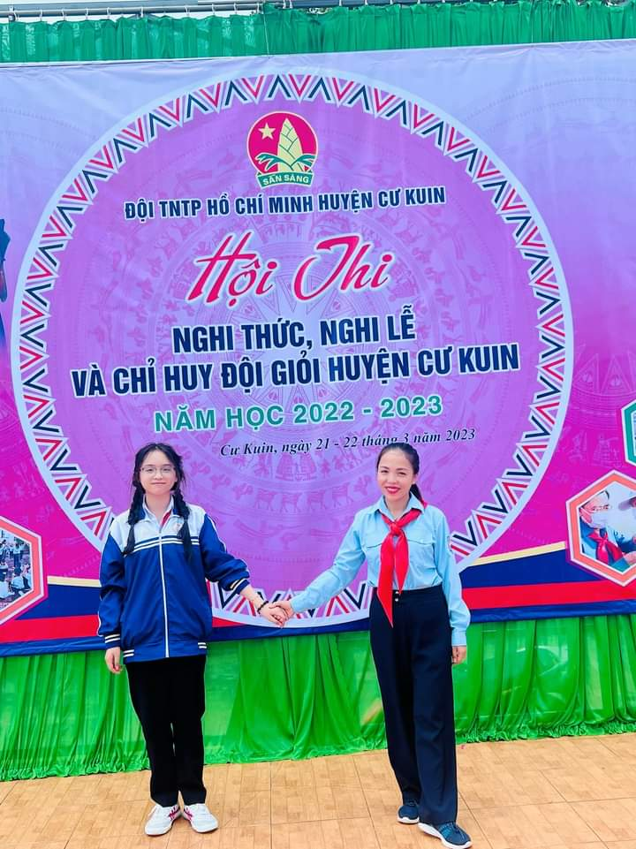

Dưới đây là một số hình ảnh và video phần thi của học sinh trường THCS Chư Quynh.
